Тема: Периметр многоугольника
Тип урока: повторительно – обобщающий
Цели урока: совершенствовать навыки решения задач на вычисление периметров любых многоугольников; продолжить формирование вычислительных навыков; закреплять навыки измерения длин сторон многоугольников и построение многоугольника с помощью линейки; развивать логическое мышление и внимание.

Планируемые результаты: учащиеся научатся соотносить свои знания с заданием, которое нужно выполнить; рассуждать и делать выводы; выполнять задания поискового характера; применять полученные знания в измененных условиях; контролировать и оценивать свою работу и ее результаты.

Оборудование: графические модели зданий, изображения игрушек, модели платков разной формы, тесьма, таблицы Шульте, эталоны для проверки.

Ход урока
I. Организационный момент
-Поднимите руки вверх и опустите вниз – сбросьте с себя плохое настроение. Повернитесь к соседу, возьмитесь за руки и зарядите друг друга доброй энергией.
II. Мотивация познавательной деятельности
-Мы будем на уроке думать?
-А может, будем спать?
-Мы будем рассуждать?
-А в облаках летать?
-Друг другу будем помогать?
-Предположите, чем будем заниматься на уроке сегодня.
III. Актуализация знаний. Устный счет.
- Решение примеров, в ответе которых получается круглый десяток.
-Сегодня отправляемся туда, где знание математики очень и очень пригодится. Расшифруйте слово, решив примеры.
14+6 | М |  | 78+2 | Н
21+9 | А |  | 35+5 | Г
66+4 | И |  | 47+3 | А

52+8 | З

20 | 30 | 40 | 50 | 60 | 70 | 80
М | А | Г | А | З | И | Н

-Что объединяет все примеры? (Единицы складываем с единицами и получаем десяток.) Куда отправляемся?
- Повторение о многоугольниках.
– Рассмотрите чертежи на доске:
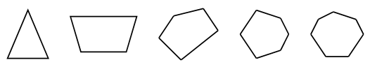
– Какую закономерность вы обнаружили? (У каждой следующей фигуры увеличивается количество углов и сторон на 1.)
– Название каких фигур вы знаете? Какие затруднения у вас возникли?
– Как можно назвать все эти фигуры одним словом? (многоугольники)
- Какой формы может быть магазин?
- Как надо себя вести в магазине?
- Чистописание.
- Заходим в магазин – открываем дверь – ваши тетради, записываем дату. Дайте характеристику числу 22. Какое число было вчера? Какое число будет завтра? Запишите числа 25 и 26, дайте им характеристику. Какое число следующее? (27) Какой праздник будет 27 ноября? (День Матери)
IV. Организация познавательной деятельности учащихся
- Постановка проблемы. Повторение знаний о периметре.
- Идем в отдел «Ткани». В подарок маме вы решили украсить платок атласной лентой. У вас на партах платки разной формы (приложение 1). Подумайте, как узнать, какой длины нужно купить ленту. (Надо найти периметр платка.)
-Запишите решение в тетради.
2. Отправляемся на кассу. Как надо вести себя у кассы? (Соблюдать очередь.)
- К кассе подошли три подруги: Маша, Ксюша и Рита. В каком порядке они могли встать в очередь?

- Нумерация чисел. Работа по карточкам (приложение 2).
- Чтобы оплатить покупку на кассе с помощью карты, нужно ввести пин-код. Кто знает, сколько это цифр?
- У каждого ряда свой пин-код. Перед вами таблица, в которой должны быть записаны все числа от 1 до 20, а клеточек-то всего 16. Найдите и запишите все отсутствующие числа. Проверьте по эталону.

- Отработка навыка вычисления периметра. Графический диктант.
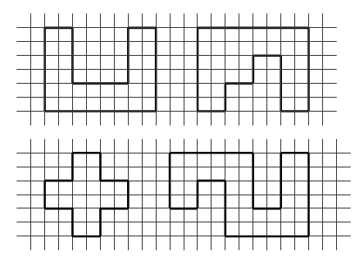
- Как данная фигура связана с периметром? Какой арифметический знак используем для нахождения периметра? Найдите периметр этой фигуры.

V. Рефлексия
- Чтобы прочитать, что написано на чеке, надо решить примеры и соотнести результат с буквами алфавита. Результат – порядковый номер буквы в алфавите. Кому трудно ориентироваться в алфавите, расставьте порядок букв (приложение 3).
12+7=19 С
10+7=17 П
31-30-1 А
20-1=19 С
60-50=10 И
11-9=2 Б
46-30=16 О
- Запишите примеры в тетрадь.

- Чем запомнился урок?
- Что показалось сложным?
- Что не вызвало затруднений?
- Оцените свои достижения с помощью лестницы знаний. (Прикрепляют карточки с начальной буквой своего имени на ступеньку.)
Зеленая ступенька – все понятно, можно двигаться дальше.
Желтая ступенька – надо еще подготовиться, повторить пройденный материал.
Красная ступенька – я не усвоил материал. (Приложение 4)

Литература:
- Математика. 2 класс. Учебн. для общеобразоват. учреждений с прил. на электрон. носителе. В 2 ч. Ч. 1 / [М.И.Моро, М.А.Бантова, Г.В.Бельтюкова и др.]. – 2-е изд. – М.: Просвещение, 2017.
- Поурочные разработки по математике: 2 класс: к учебнику М.И.Моро и др. «Математика. 2 класс. В 2-х частях» / С.В. Бахтина. – М.: Издательство «Экзамен», 2016.
- Юным умникам и умницам : Задания по развитию познавательных способностей : Рабочие тетради : В 2-х частях / О.А.Холодова. – М.: Издательство РОСТ, 2017.

Приложение 1
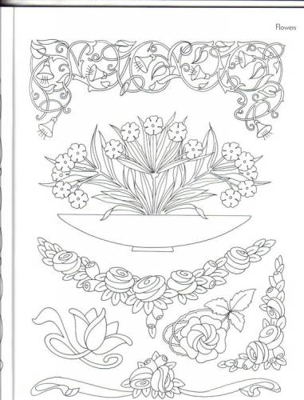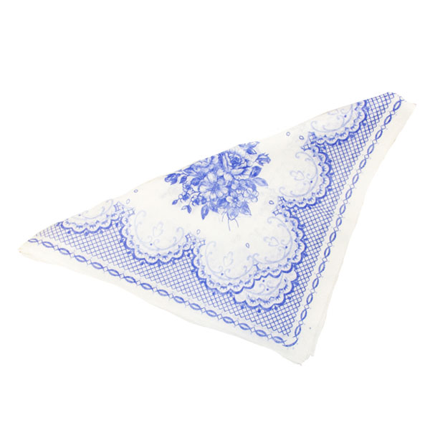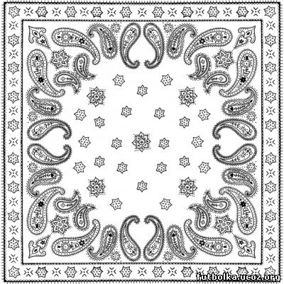

1 14 7 5  10 6 11 8  17 20 2 15  3 9 13 19  __________________  __________________  __________________ | 9 4 7 6  10 13 2 16  15 5 1 19  3 12 8 20  __________________  __________________  __________________ | 1 12 5 4  17 7 19 10  6 14 2 9  3 11 18 20  ___________________  ___________________  ___________________
Приложение 2

Приложение 3
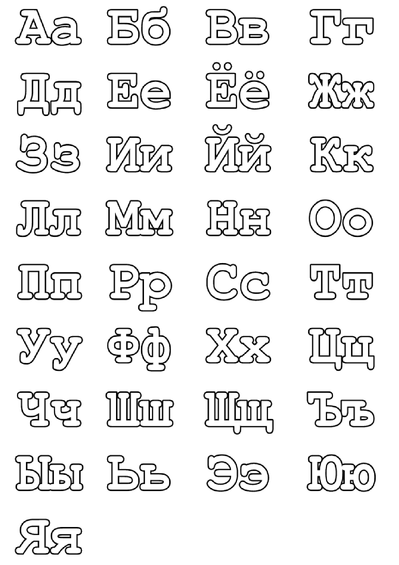
Приложение 4.

